Варианты поурочных заданий

Физика/Технология:
Задание для 5-6 классов
Сделайте коллаж или нарисуйте рисунок на тему «Оптические явления».
Задание для 7-9классов
Повторите дома опыт, описанный на уроке по получению тени и полутени предмета. Пришлите учителю фотоотчет.
Для опыта необходимо:
источник света (фонарик или настольная лампа)
предмет (мячик, кубик, линейка и пр.)
экран (лист бумаги, стена)
Расположите предмет между источником света и экраном. Если источник света меньше, чем предмет, который он освещает, то вы увидите на экране тень. Расположите предмет меньше, чем источник света или такой же по размеру. Тогда на экране вы увидите не только тень, но и полутень предмета

Задание для 10-11 классов:
Подготовите сообщение или презентацию на одну из предложенных тем:
- Оптические приборы: принцип работы.
- Как образуются миражи
- Солнечные и лунные затмения
- Рефракция.

Биология /Химия/ Природоведение:
Задание для 5-6 классов
Проведите дома эксперимент «Расслоение цвета».
Для эксперимента понадобятся:
- бумажные фильтры для кофе (допустимо использовать бумажные полотенца);
- маркеры на водной основе разных цветов;
- карандаш простой;
- чашки c водой;
- ножницы.
Ход эксперимента.
1. Выберите один маркер для проведения эксперимента (подсказка: черный и коричневый - самые захватывающие).
2. Возьмите один фильтр для кофе. Поместите его на клеенку, газету или какой-либо другой материал, чтобы защитить стол.
3. Нарисуйте круг вокруг центра кофейного фильтра маркером(в месте соединения рифленой части с гладким дном). Используйте карандаш, чтобы записать цвет маркера, который используется прямо в центре донышка. Зачем? После трансформации цвета вы захотите вспомнить, какой цвет исходный, и карандашная запись вам в этом поможет.
4. Сложите кофе-фильтр пополам, а затем еще раз пополам, в результате получите форму конуса.
5. Возьмите низкий стакан с водой. Расположите ваш бумажный конус таким образом, чтобы он держался на стенках стакана, а кончик был в воде.
Важно!
Не допускайте, чтобы круг, нарисованный маркером, попал в воду. В воде должен находиться только белый наконечник конуса фильтра для кофе.
Повторите эксперимент с самого начала, используя маркеры разного цвета.
Внимательно наблюдайте за процессом подъема воды вверх по бумаге по мере ее промокания. После того, как вода достигнет наружного края фильтра для кофе, поместите фильтр на газету для высыхания.
Фильтры полностью высохли? Молодцы! Пора подвести результаты эксперимента. Ответьте письменно на вопросы: какие цвета могут расслаиваться, а какие нет? Как вы думаете, что произойдет, если этот же эксперимент провести с обычной бумагой? Результаты можно сфотографировать и поделиться с одноклассниками.

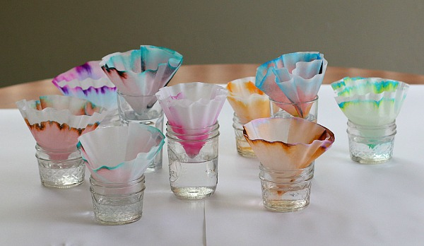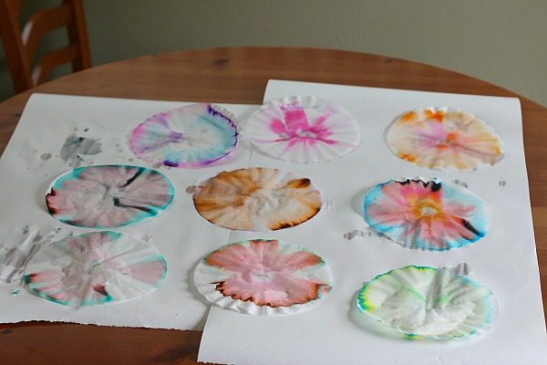

Задание для 7-11 классов:
Проведите дома эксперимент на тему «Изучение свойств красителей, используемых в маркерах, методом бумажной хроматографии».
Для эксперимента вам понадобятся:
- бумажные фильтры для кофе (допустимо использовать бумажные полотенца);
- любые маркеры/фломастеры/текст выделители;
- простой карандаш;
- 3 стеклянных банки объемом 0,5л или любые другие прозрачные емкости;
- Ножницы;
- вода;
- соль поваренная;
- уксус столовый (будьте осторожны и внимательны!);
- скотч.
Ход эксперимента.
1 Этап: «Приготовление хроматографических полосок».
Вам необходимо вырезать из фильтровальной бумаги 3 полоски (10 см х 8 см). С одного конца необходимо обрезать уголки под углом в 45 градусов и пронумеровать полоски.
Отступив 1,5-2 см от конца полоски с обрезанным уголком рисуем карандашом линию старта хроматографии. На линию старта наносим точки разными маркерами с интервалом в 1 см. Таким образом, на одной полоске бумаги можно разместить 7 точек от маркеров. К концу широкого края прикрепляем скотч для фиксации бумажной полоски на стенке емкости.
2 этап: «Приготовление подвижной фазы».
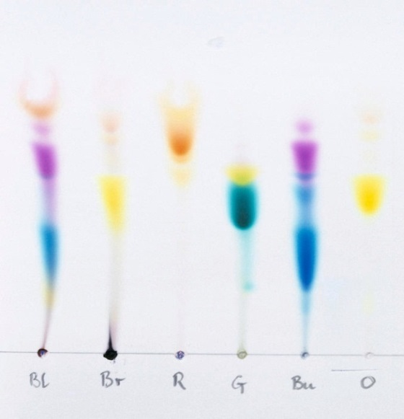
В качестве подвижной фазы для первого эксперимента можно взять обычную воду. Для второго эксперимента возьмем 50 мл воды и добавим туда пару капель уксуса. Для третьего эксперимента возьмем 50 мл воды и добавим туда 10 г соли. Емкости перед использованием необходимо пронумеровать. Высота жидкости в каждой емкости не должна превышать 0,5-1 см. Опускаем в жидкость бумажные полоски обрезанным концом, не допуская прямого контакта подвижной фазы и пигментов на бумаге. Фиксируем скотчем хромато графические полоски к стенке емкости.
3 этап: «Проведение эксперимента до полного смачивания бумаги».
Аккуратно вынимаем полоски. Кладем на бумажные полотенца, дожидаемся их полного высыхания. Фиксируем карандашом расстояние,

которое прошли пигменты разных маркеров. Сравниваем результаты трех хроматограмм, выполненных в разных условиях. Сфотографируйте результат и попытайтесь описать, как вели себя пигменты в разных условиях проведения хроматографии.

Эксперимент: «Анализ состава пигментов зеленых листьев методом тонкослойной хроматографии».
Пигментный аппарат фотосинтезирующих организмов может быть качественно охарактеризован с использованием метода тонкослойной хроматографии.
Шаг 1. Для начала вам нужно получить экстракт пигментов для работы. Для этого:
Вариант 1: возьмите небольшое количество молодой листвы, мелко нарежьте, поместите листву в стакан. Добавьте в стакан5-10 мл этанола, хорошо раздавите перемешайте массу ложкой. Полученный экстракт слейте в отдельную емкость и оставьте на пару часов для концентрирования пигментов в объеме экстракта (часть спирта выпарится).
Вариант 2: в качестве экстракта можно использовать спиртовой раствор хлорофиллипта.
Шаг 2: Приготовление хроматографических полосок.
Вырезать из фильтровальной бумаги полоску(10 см х 2 см). С одного конца обрезать уголки под углом в 45 градусов.
Готовый экстракт пигментов капельно нанести на конец полоски с обрезанными краями, отступая 1-1,5 см от края. При этом необходимо дожидаться полного высыхания до нанесения новой капли во избежание растекания экстракта. Зафиксировать место старта посередине пятна обычным карандашом.
Шаг 3. Приготовление хромато графической камеры.
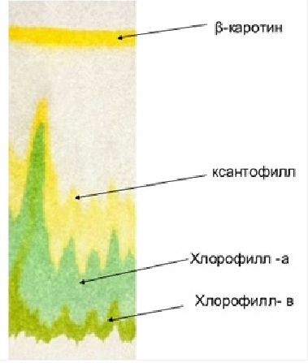
В прозрачную емкость налить смесь неполярного/полярного растворителя в соотношении 7:3, заполняя емкость на 0,5 см. Во избежание испарения элюента накрываем емкость (хромато графическую камеру)фольгой.
Шаг 4. Проведение хроматографии.
Аккуратно вертикально помещаем готовые полоски в емкость, заполненную парами хромато графической смеси. Фиксируем бумажные полоски скотчем к стенкам емкости. Закрываем фольгой.
Эксперимент проводят в течение 5-8 минут до видимого разделения пигментов. После достижения растворителем верхней границы полоски, бумагу достают, дожидаются полного высыхания, отмечают расположение пигментов относительно друг друга. Расстояние, которое полоса пигмента прошла от старта, является характеристикой пигмента при данном соотношении растворителей, и она будет неизменна при соблюдении всех условия проведения хроматографии. Данная характеристика является ключевой для исследований и помогает при аналитическом определении исследуемой смеси неизвестных веществ.

Экономика / Обществознание:
Задание для 5-6 классов:
Выполните тестовое задание, выберите правильный ответ:

1.Экономика изучает:
А) как семья тратит деньги
Б) как фирма выбирает факторы производства
В) почему государство вводит налоги
Г) всё вышеперечисленное

2.Человек в современном обществе становится участником экономической жизни:
А) всегда
Б) когда становится безработным
В) когда становится предпринимателем
Г) когда работает на государственной службе

3.Примером дарового блага служит:
А) проезд в метро
Б) воздух
В) подарок
Г) гамбургер

4.Экономическое благо – это:
А) любое благо, которое имеется в экономике
Б) благо, количество которого можно увеличить, не затрачивая при этом ресурсов
В) благо, которое необходимо распределять
Г) прогулка на свежем воздухе

5.Объём свободных (даровых) благ:
А) меньше потребностей людей
Б) соответствует потребностям людей
В) больше потребностей людей
Г) несоизмерим с потребностями

6.Люди в ХХI веке живут лучше, чем в IХ, из-за:
А) увеличения объёма даровых благ
Б) снижения объёма даровых благ
В) увеличения объёма экономических благ
Г) снижения объёма экономических благ

7.К главным вопросам экономики не относится:
А) что производить
Б) как производить
В) для кого производить
Г) нет правильного ответа

8.Что не относится к факторам производства:
А) земля
Б) рынок
В) капитал
Г) труд

9. Понятие «экономика» впервые ввёл:
А) Платон
Б) Аристотель
В) Пифагор
Г) Сенека

10. Основоположник современной экономической теории:
А) А. Смит
Б) Г. Гегель
В) И. Кант
Г) Д. Локк

Задание для 7-8 классов:
Выполните тестовые задания для 5-6 классов и ответьте на вопросы с пояснением:
1. За учёбу в школе или посещение участкового врача не надо платить. Значит ли это, что услуги учителей и врачей – даровое благо?
2. Бывшая домохозяйка устроилась на высокооплачиваемую работу нотариуса. Она умеет готовить и шить, но пригласила домработницу и стала пользоваться услугами ателье. Насколько обоснованны её действия?

Задание для 9-11 классов:
Напишите мини-сочинение на тему: «Экономика есть искусство удовлетворять безграничные потребности при помощи ограниченных ресурсов. Лоренс Питер».

Английский язык.
Задание для 5-6 классов:
Поставьте глагол в простом прошедшем времени Past Simple

Примечание: упражнения, помеченные звёздочкой* не обязательны для выполнения, их можно выполнить по желанию.

- Last year I (to go) to primary school. I (to have) different subjects on my school time-table. Our teacher (to be) very good. She (to tell) us stories, (to read) books, and (to sing) songs. I (to study) hard. In the end of the school year we (to go) on an excursion to St. Petersburg. We (to see) the Winter Palace and Nevsky Prospect. I (to enjoy) the excursion very much.
- *Найдите надписи на английском языке на футболке, тетради, пенале и так далее и переведите на русский язык. Если в них есть глагол, посмотрите, в каком времени он стоит. Постарайтесь запомнить эти фразы.

Задание для 7-8 классов:

Выберите подходящий глагол из предложенных и вставьте на место пропуска. Есть три глагола, которые останутся лишними.
Примечание: упражнения, помеченные звёздочкой* не обязательны для выполнения, их можно выполнить по желанию.

went saw ate drank decorated invited wrote sent had played gave came brought began had made set off
- I … my birthday last week. Before that I … invitations and … them to my friends. I … all my friends. They … at six o’clock and the party … . We… a lot of fun. We … my favourite computer game and … the birthday cake. My friends … me a lot of presents: books, games, sweets and money. My friend Lena … some balloons and we … the room. Then we … outdoors. My Dad … fireworks for us in the evening.
- *Найди надписи на английском языке на футболке, тетради, пенале и так далее и переведи на русский язык. Если в них есть глагол, посмотри, в каком времени он стоит. Постарайся запомнить эти фразы.

Задание для 9-11 классов:
Примечание: упражнения, помеченные звёздочкой* не обязательны для выполнения, их можно выполнить по желанию.

- Поставьте глагол в Present Simple или в Past Simple
The story (to begin) about a month ago. We happily (to celebrate) 8th March and (to go) on preparing for our state exams. Then, all of a sudden, we (to start) to have distance learning. At first, everybody (to have) euphoria: no school, a lot of time for playing computer games, eating and sleeping. But then, gradually, teachers (to start) to give enormous assignments in all subjects. We (to have to) sit in front of our computers for several hours. We (not to see) our friends, we (not to talk) to our teachers and finally, we (not to go) for a walk because we had to sit at home. It (to be) boring. I don’t know about everyone but I miss school, I (to want) to see my friends and my teachers.
- * В просмотренном вами уроке профессор Ноуол использовал в своей речи три пословицы/поговорки на латыни. Напишите их перевод.
per aspera ad astra – через тернии к звёздам

Химия/ОБЖ.
Задание для 5-6 классов:
Подготовьте творческую работу на тему: «Химия в моей жизни» и пришлите ее на страницу мэра Великого Новгорода https://vk.com/s.busurin, копию предоставьте учителю.

Задание для 7-11 классов:
Решите задачу, ответ предоставьте учителю.
Для обработки улиц города специалисты приготовили одну цистерну 0,5 процентного раствора хлорной извести, плотностью 1 г/см3.
Вопрос: Какой объём хлорной извести потребовался для этого, если объём цистерны 120 м3?

